Конспект занятия

2 класс

Дифференциация звуков З-ЗЬ

коррекционно- развивающие образовательные технологии

Задачи.

Коррекционно-образовательные:

-познакомить со звуками З-ЗЬ, уточнить характеристику звуков;

- дифференциации звуков по твердости и мягкости изолированно, в слогах, словах;

- формирование навыков звукового анализа и синтеза на уровне слога, слов (определение месторасположения звука в слове), словосочетаний, предложений;

- закрепление темы «Гласные второго ряда», дифференцируя понятия «звук»- «буква»;

Коррекционно-развивающие:

-формирование фонематического восприятия, начиная последовательную работу с изолированных звуков, слогового уровня, уровня слов с опорой на анализаторы: зрительный, кинетический, кинестетический, слуховой;

- уточнение и обогащение словарного запаса за счет слов, составление предложений;

Коррекционно-воспитательные:

- воспитание усидчивости, внимания, аккуратности;

-поддержание интереса к занятиям;

Оборудование: индивидуальные карточки на каждого ребенка, счетные палочки, компьютер.

Ход занятия:

1. Оргмомент.

Рассказ Логопеда : Любознайка сидел и решал головоломку, которую ему дала подруга Землеройка. Он выложил из палочек сложную фигуру.

Логопед предлагает детям выложить фигуру.

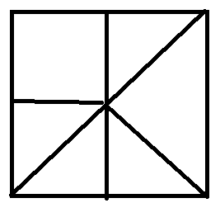

Он слова, которые здесь спрятались. У него не получалось. Он совсем было отчаялся, но у него же есть друзья!

Логопед предлагает найти слова: Земля, Зима, Зонт, Зуб.

1. Объявление темы занятия.

|  |  |
| --- | --- |
| А эту букву посмотри:  Она совсем как цифра три. | Извиваюсь словно змейка  Срисовать меня сумей-ка |

Соотнесение буквы со звуками, которые обозначает буква З.

1. Знакомство со звуками З-ЗЬ.

Уточнение артикуляции: губы в улыбке, зубы почти сомкнуты, кончик языка упирается в нижние зубы, работают голосовые связки, звук может звучать мягко или твердо.

Запись характеристик звуков. Сравнение звуков (сходство и различие).

1. Формирование звукового анализа и синтеза, фонематического восприятия.

Любознайка задумался: вот бы отправиться в путешествие.

Логопед предлагает детям отгадать, что задумал наш герой:

по вторым буквам в словах составить первый слог слова:

О**з**он, о**в**ен, в**е**сы;

по третьим буквам в словах составить второй слог слова :

Ко**з**ерог, ме**д**ведица, др**а**кон

(слово звезда)

1. Развитие анализа и синтеза.

Для путешествия надо составить маршрут, определить место назначения.

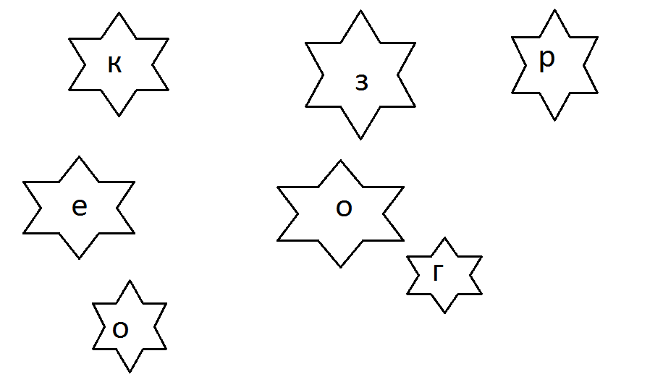 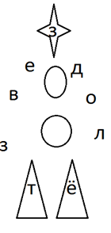

Составьте звуковую схему слова. (если звук звучит твердо - закрасьте звезду синим цветом, если мягко- зеленым, гласный-красным).

* 1. Определите на чем отправиться Любознайка в космическое путешествие.

Как звучит звук З в словах КОЗЕРОГ, ЗВЕЗДОЛЁТ- мягко или твердо, какой гласный повлиял на мягкость согласного? (Гласный Е).

Обозначьте цветом.

1. Дифференциация согласных по твердости и мягкости, обусловленной гласными второго ряда.

Какая посадка будет у Любознайки, зависит только от вас.

Игра «Мягкая посадка».

сделай звук нежным, мягким или скажи наоборот.

За- зя, зо-зё, зу-зю, зы-зи, зэ- зе

7.1 Формирование навыка правильного написания слогов с согласными, мягкость которых обусловлена гласными второго ряда. Выпиши только слоги со звуком З или ЗЬ синим и зеленым цветом соответственно.

Змееносец, козерог, земля, заяц, близнецы. Звезда видна в зените.

На посадку зашёл звездолёт.

1. Формирование оптико-пространственных представлений, ориентировка на листе с помощью координат, анализ и синтез слов. Дидактическая игра «Звёздный путь».

|  |  |
| --- | --- |
| В-3, е-2, д-9  в-8, г-2, д-9  з-9, д-5, б-10, з-10, д-10, в-3  е-8, а-4  ж-4  а-8  г-6, з-8 | не, та, пла - планета  ром, кос, мод - космодром  тя, не, и, но, пла, не, - инопланетяне  ля, зем,  наш  дом  ной, род |

Логопед предагает записать слова и предложение в тетрадь.

1. Итог занятия. Подобрать слог, слово к схеме, где звук З на первом месте.

|  |  |
| --- | --- |
| з | кр. |

|  |  |
| --- | --- |
| с | кр |

|  |  |  |  |
| --- | --- | --- | --- |
| з | кр | с | кр |

|  |  |  |  |
| --- | --- | --- | --- |
| с | кр | с | с |

Раздаточный материал.

|  |  |
| --- | --- |
|  |  |

Звездный полёт.

